中出真情愛韓流6天(不走人蔘保肝)~愛寶樂園(含門票)、COEX水族館、首爾明洞、韓式下午茶~漢江拉麵、水果大福DIY+韓服體驗
【台中真航】
行程特色
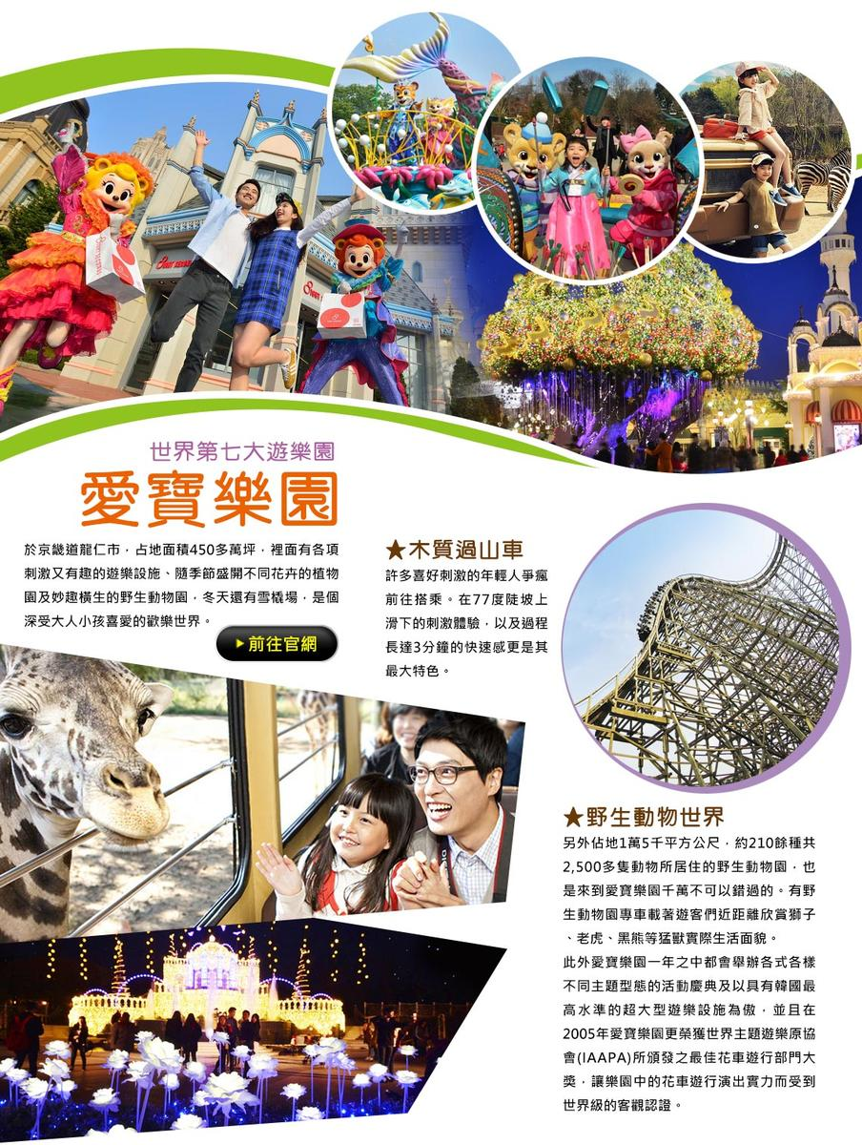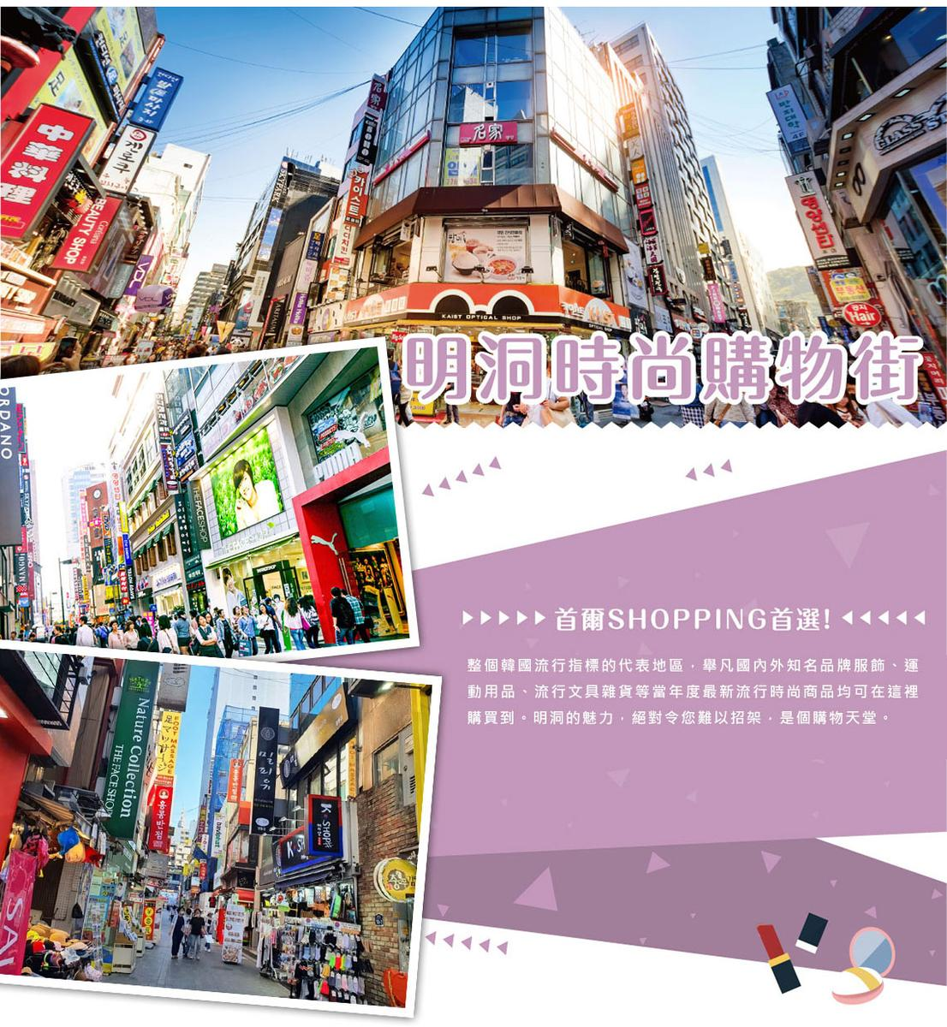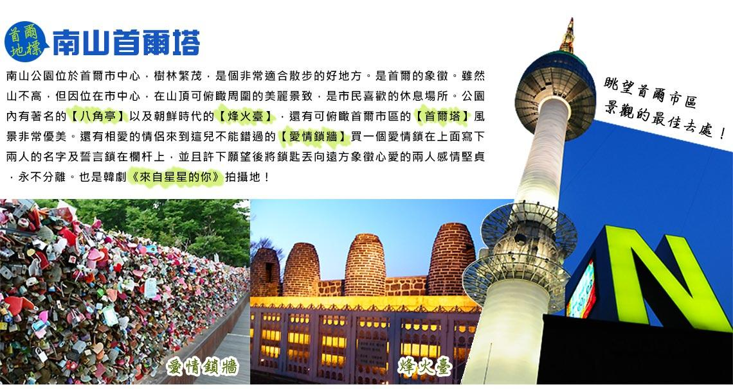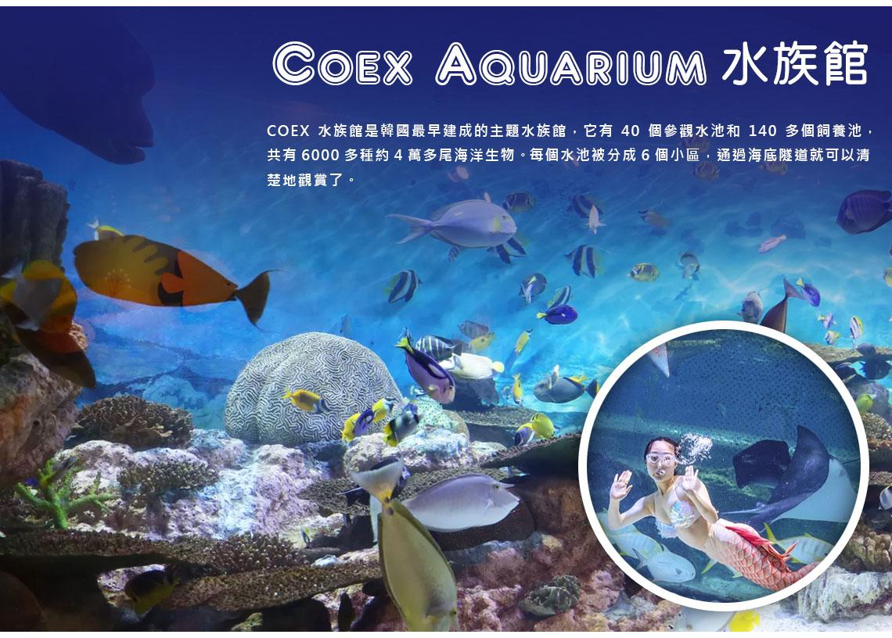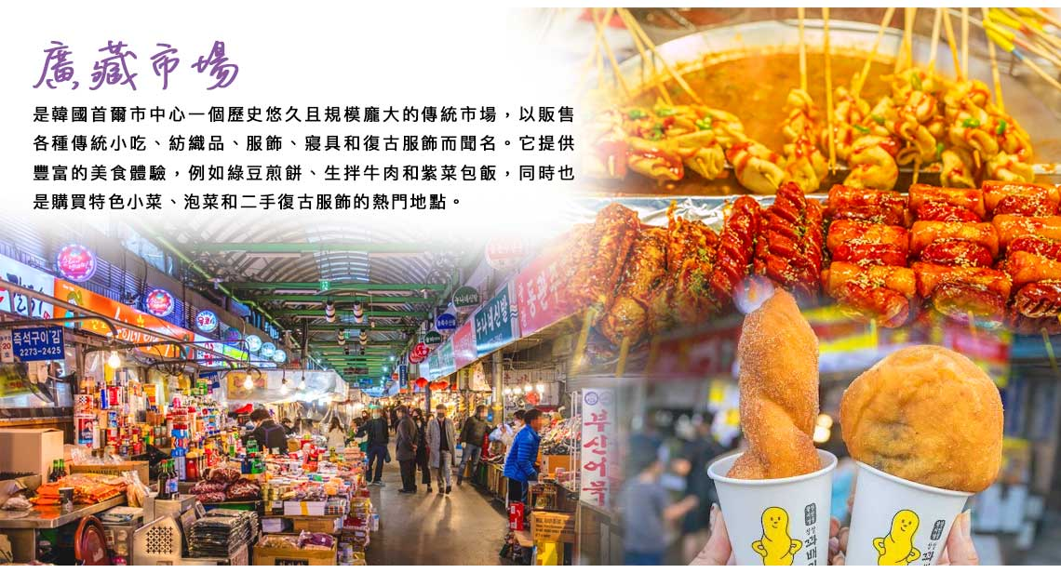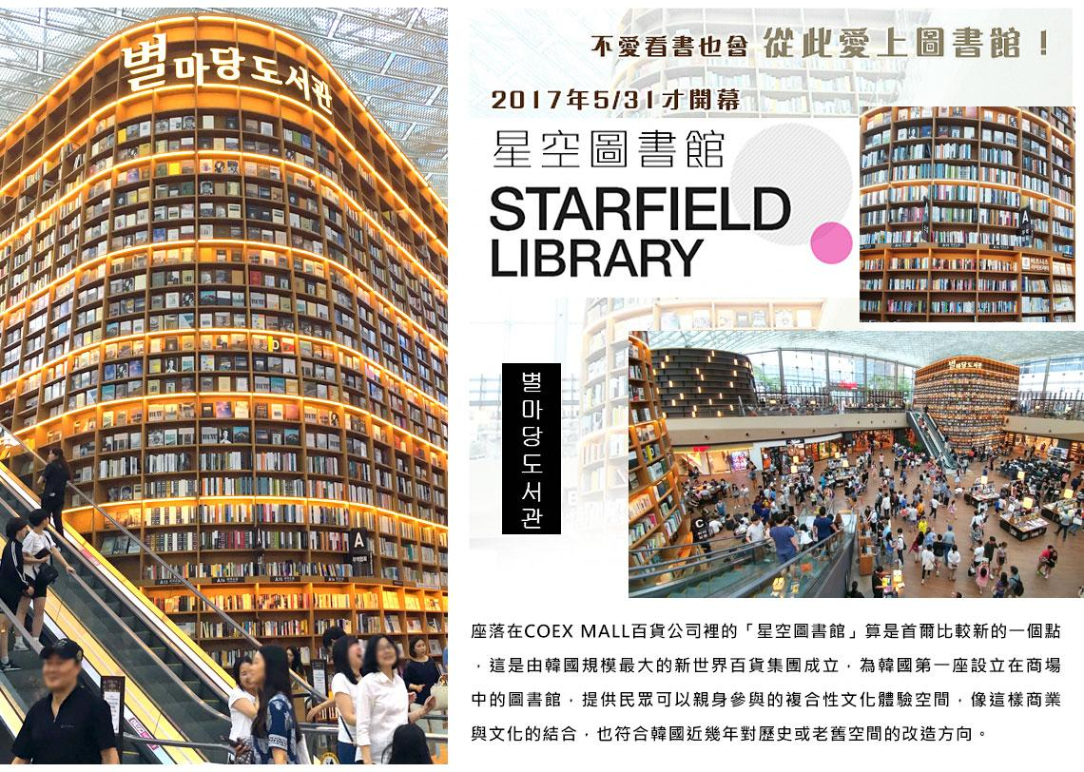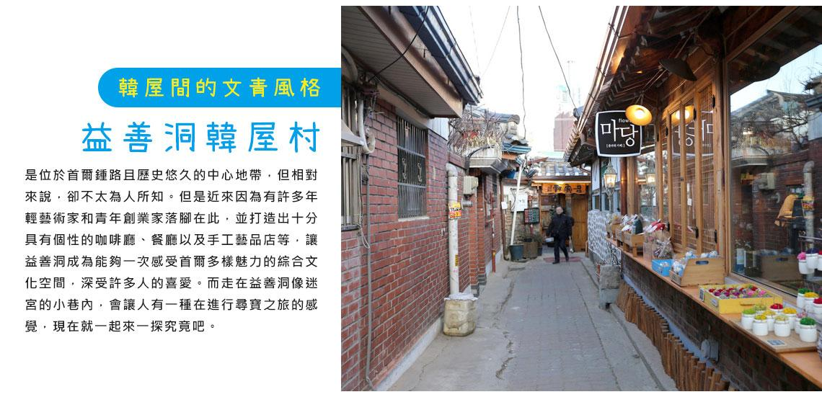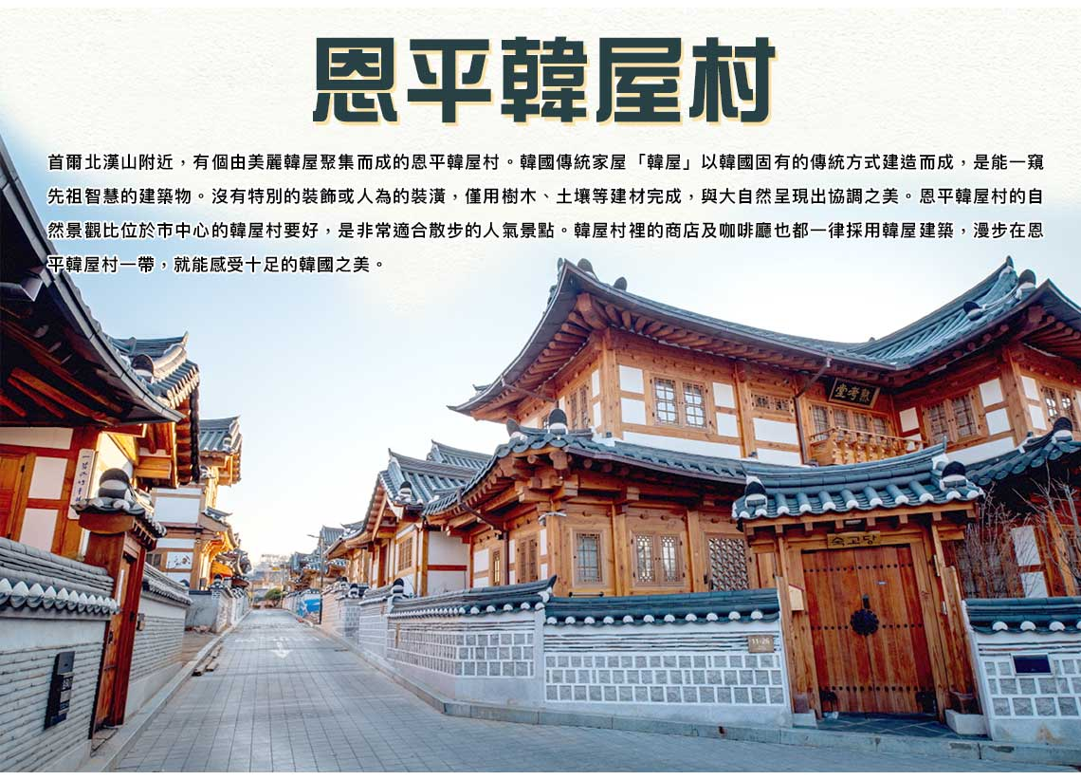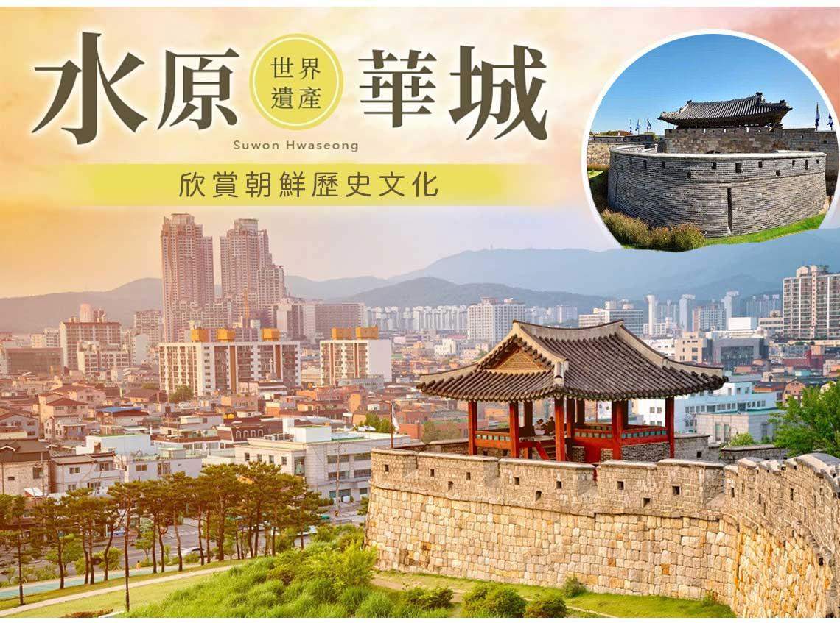

行程內容
第  1  天 | 台中國際機場／仁川國際機場 →飯店 RMQ/ICN LJ738 17：30~21：15  集合於台中清泉崗機場搭機前往韓國仁川機場。抵達後由可愛帥氣的導遊帶領前往飯店。
 | 早餐：XXX 中餐：XXX 晚餐：宵夜餐:韓式紫菜飯卷一條
 | 住宿： 仁川Benikea The BLISS 或 仁川SOPRA HOTEL 或 AIR SKY HOTEL 或同級
第  2  天 | UNESCO世界遺產【水原華城】→韓國最大~世界級主題樂園【愛寶樂園~含門票及暢玩自由券 ( 動物王國 + 四季花園 + 遊行表演) 】→入住飯店  【水原華城】是韓國京畿道水原市中央的一座堡壘。 這個朝鮮堡壘由朝鮮王朝正祖從1794年到1796年建成，以紀念他的父親莊獻世子。莊獻世子在不遵守他的父親英祖自殺命令的情況下，被英祖命人關進米櫃內活活餓死。華城位於首爾以南的30公里，圍繞水原中央的大部分地區，堡壘包括金正王宮宮殿。1997年經聯合國教科文組織列為世界文化遺產。  【愛寶樂園】於京畿道龍仁市，占地面積450多萬坪，裡面有各項刺激又有趣的遊樂設施、隨季節盛開不同花卉的植物園及妙趣橫生的野生動物園，冬天還有雪橇場，是個深受大人小孩喜愛的歡樂世界。
 | 早餐：飯店內用 中餐：方便遊玩 敬請自理 晚餐：韓式部隊火鍋+季節小菜
 | 住宿： 仁川Benikea The BLISS 或 仁川SOPRA HOTEL 或 AIR SKY HOTEL 或同級
第  3  天 | 首爾地標【首爾南山塔（不上塔）+ 愛情鎖牆→德秀宮石墻路→【漢江公園 (韓式下午茶~漢江拉麵)】→光明洞窟  【N首爾塔(不上塔)+愛情鎖牆】N首爾塔又名南山塔。南山公園位於首爾市中心，樹林繁茂，是個非常適合散步的好地方。公園內有著名的“八角亭”以及朝鮮時代的“烽火臺”，還有可俯瞰首爾市區的“N首爾塔”，風景非常優美。還有相愛的情侶來到這兒不能錯過的“愛情鎖牆”，可自行購買一個愛情鎖在上面寫下兩人的名字及誓言鎖在欄杆上，並且許下願望後將鎖匙丟向遠方象徵心愛的兩人感情堅貞，永不分離。  【漢江公園】於1982年隨著漢江綜合開發計畫展開而進行了江畔河堤的整治。原本僅以治水為目的的江畔河堤，搖身一變成為供市民使用的綠地空間，自1992年起被正式命名為「漢江公園」，目前共分為共11座公園加以管理。每座漢江公園各自擁有獨特的設施與景觀。從茂密森林與候鳥停棲的生態公園，到順著漢江一路延展的自行車道、水上休閒、K-文化演出與藝術展覽，以及各式體驗與教育活動，提供多元的遊樂內容，成為首爾代表性的休閒空間。  【光明洞窟】首都圈唯一的觀光洞窟，光明洞窟是由廢棄的礦坑改建而成，全長為7.8公里，深度則有275公尺。因為韓國人氣綜藝節目《Running Man》曾在此取景，而吸引了許多觀光客，成為新興的熱門景點。
 | 早餐：飯店內用 中餐：馬鈴薯燉豬骨湯+季節小菜 晚餐：北倉洞嫩豆腐鍋+季節小菜
 | 住宿： 仁川Benikea The BLISS 或 仁川SOPRA HOTEL 或 AIR SKY HOTEL 或同級
第  4  天 | 新文青必訪【聖水洞→廣藏市場→COEX水族館→網美打卡聖地【COEX MALL~最美星空圖書館】  【聖水洞】以古老工廠區、皮鞋工坊街道為代表的聖水洞練武場路已成為時尚咖啡廳和文化空間。即使目前汽車維修廠、印刷廠和手工製鞋街的人氣依然如故，但隨著全球餐飲業和複合式咖啡廳進駐嘈雜的工廠間，此地逐漸形成聖水洞特有的氛圍。此處保留了舊倉庫的紅磚結構、老招牌及寬敞的室內空間，再加上溫暖的室內裝潢，更成為時裝秀和展覽的空間，古老的聖水洞建築展現了全新的可能。  【廣藏市場】裡滿滿都是在地美味的韓國小吃，其中綠豆煎餅、麻藥紫菜飯捲、生章魚、牛肉拌飯、大麥拌飯都很受歡迎，是不同於明洞、弘大等觀光景點區的小吃滋味。  【Coex Aquarium】COEX水族館是韓國最早建成的主題水族館，它有40個參觀水池和140多個飼養池，共有6000多種約4萬多尾海洋生物。 每個水池被分成6個小區，通過海底隧道就可以清楚地觀賞了。  【星空圖書館】座落在COEX MALL百貨公司裡的「星空圖書館」算是首爾比較新的一個點，這是由韓國規模最大的新世界百貨集團成立，為韓國第一座設立在商場中的圖書館，提供民眾可以親身參與的複合性文化體驗空間，像這樣商業與文化的結合，也符合韓國近幾年對歷史或老舊空間的改造方向。
 | 早餐：飯店內用 中餐：美食大探索、市場自理 晚餐：韓式烤肉吃到飽+季節小菜
 | 住宿： 仁川Benikea The BLISS 或 仁川SOPRA HOTEL 或 AIR SKY HOTEL 或同級
第  5  天 | 恩平韓屋村→韓流時尚彩妝店→韓國傳統文化體驗（水果大福DIY體驗→文青必逛~益善洞→韓國流行潮牌【明洞商圈逛街】  【恩平韓屋村】恩平韓屋村建於2014年，是首都圈附近規模最大的韓屋建築用地。這裡的韓屋全是新建的，可見許多傳統茶屋跟甜點。  【益善洞韓屋村】是位於首爾鍾路且歷史悠久的中心地帶，但相對來說，卻不太為人所知。但是近來因為有許多年輕藝術家和青年創業家落腳在此，並打造出十分具有個性的咖啡廳、餐廳以及手工藝品店等，讓益善洞成為能夠一次感受首爾多樣魅力的綜合文化空間，深受許多人的喜愛。而走在益善洞像迷宮的小巷內，會讓人有一種在進行尋寶之旅的感覺，現在就一起來一探究竟吧。  【韓國文化體驗營(水果大福DIY)】在這裡您可以製作當季水果大福DIY體驗，過程充滿樂趣，不僅能享受動手做的療癒感，更能品嚐到專屬於自己的獨一無二的美味大福。爾後可隨意穿著喜歡的傳統韓服在古色古香優美的場景照相留念。  【首爾明洞】整個韓國流行指標的代表地區，舉凡國內外知名品牌服飾、運動用品、流行文具雜貨等當年度最新流行時尚商品均可在這裡購買到。明洞的魅力，絕對令您難以招架，是個購物天堂。
早餐：飯店內用 中餐：米其林推薦【 百年土種 】人蔘雞湯+季節小菜
晚餐：方便逛街，敬請自理
 | 住宿： 仁川Benikea The BLISS 或 仁川SOPRA HOTEL 或 AIR SKY HOTEL 或同級
第  6  天 | 仁川國際機場→台中國際機場 ICN/RMQ LJ735 07：55~09：40  六天的旅程悄然走到尾聲，告別了韓國，帶著滿滿的回憶返回溫暖的家，期待下次再相見。
 | 早餐：發放韓幣5000，機場自理 中餐：XXX 晚餐：XXX
 | 住宿： 溫暖的家 或同級

注意事項
《成團人數》
- 本行程最低出團人數16人以上(含)，最多為42人以下(含)，台灣地區將派遣合格領隊隨行服務。
《行程費用不包含以下項目》
- 售價不含全程領隊、導遊及司機之服務費，每人每日300元台幣。
- 個人新辦護照費用。
- 旅遊平安保險及旅遊不便險。
- 若於韓國確診時之隔離飯店及相關車資等費用。
- 返台檢疫要求之檢測、隔離飯店及相關車資等費用。
- 純係私人之消費：如行李超重費、自購商品、飲料酒類、洗衣、電話、電報及私人交通費。
- 若為一位大人 或 一位大人帶一位嬰兒報名參加，或需求單人入住一間房，需加收單房差。
- 一經確認後如個人因素取消或被拒絕入境韓國，將無法申請退費。
- 團體旅責險不包含當地染疫後的所有醫療費用。
《航空注意事項》
- 此團型使用團體機位，航班不可指定、不可延回、不可更改進出點、不可指定座位。
- 若需指定航班，建議改訂個人機票，以確保訂到您所需之航班，加價幅度依各航空公司之規定，另外提供報價。
- 航空公司保留航班時間調整及變更之權利。
- 此航班包含手提行李10公斤來回，拖運行李20公斤來回。
- 請務必於起飛前3小時抵達機場辦理登機手續，逾時關櫃旅客需自行負責。
- 真航空關櫃時間為起飛前45分鐘，逾時未能辦妥登機手續敬請自行負責。
《參團須知與相關提醒》
- 以上行程僅供參考，正確之行程內容、班機時間、降落城市及住宿飯店，請以行前說明會資料為準。
- 團體若為特殊拜會團、會議參展團、學生團體，不適用於本行程之報價，需另行報價。
- 本行程恕不接受韓籍旅客及其家屬參團;當地參團須提供來回電子機票，恕不接受於韓國打工度假及工作者參團。
- 特殊規定如下：參加本行程若逢以下條件限定，費用需另計：
A.此行程報價限持中華民國護照散客參團適用，整組包團、參展團、會議團、學生團等特殊團體需另行估價，詳情請洽詢您的服務人員。旅客若提供或隱瞞不實資料經查明屬實，本公司有權拒收訂單，此為維護雙方誠信及旅遊品質，造成不便之處，敬請見諒。
B.學生或老人團及外籍人士(不含韓國籍)，單持一本外國護照者，每人需加收NTD6,500元(彩妝照走)。
C.單筆訂單不足24歲及65歲以上報名人數不可超過半數，若超過半數則價格另議～請洽業務人員。
D.此行程報價僅適用於正常之散客報名，如遇特殊團體則團費需另計～請洽業務人員。
- 本行程設定為團體旅遊行程，故為顧及旅客於出遊期間之人身安全及相關問題，於旅遊行程期間，恕無法接受脫隊之要求；若因此而無法滿足您的旅遊需求，建議您另行選購團體自由行或航空公司套裝自由行，不便之處，尚祈鑒諒。亦不接受單幫客，僅能接受持台灣護照之旅客參團，持非台灣護照者，請洽業務人員另行報價確認。
- 本團體行程景點若客人不參加者，視為自動棄權，恕無法退費，本產品報價中所含景點門票等均按旅行社扣價核算，旅客不再享受其他折扣與優惠，亦不另行退還差價。
- 為考量旅客自身之旅遊安全並顧及同團其它團員之旅遊權益，年滿70以上及行動不便者之貴賓須有同行家人，方始接受報名，不便之處，尚祈鑑諒。
- 韓國因響應環保減少廢氣、汽機車、大型車停車超過3分鐘即須熄火關閉引擎，否則將會記點罰款，故司機會等客人上車後再開引擎及空調，請見諒！

航班資訊
 | 航班號碼 | 搭乘日期 | 起訖城市 | 飛行時間
去程航班 | LJ738 |  | 台中/仁川 | 17：30~21：15
回程航班 | LJ735 |  | 仁川/台中 | 07：55~09：40

